Seminarski rad iz predmeta
Informatika i informatičke tehnologije

Naslov rada:
Web tržnica

http://www.maturski.org

Sadržaj:

Uvod ................................................................................................... 2

1.Web tržnica .................................................................................... 3
2.Vrste web tržnice............................................................................ 4
2.1 Web tržnica koje je osnovao kupac..................................... 4
2.2 Web tržnica koju je osnovao dobavljač............................... 5
2.3 Neovisna web tržnica......................................................... 5
2.4. Web tržnica osnovana od strane davatelja tehnologije...... 6
3. Poslovni model web tržnice............................................................. 6
4. Profitabilnost web tržnice................................................................ 7
5. Prednosti web tržnice....................................................................... 8
5.1 Prednosti web tržnice za ponuđača...................................... 8
5.2.Prednosti web tržnice za kupca......................................8
6. Mogućnosti implementacije web tržnice......................................... 9 7. Ebay.................................................................................................10

8.Zaključak......................................................................................... 11
Literatura

Uvod
Sve je više kompanija,te običnih ljudi koji se internetom služe za prodaju i kupnju stvari,predmeta. Naziv za takav način kupovine i prodaje je web tržnica. Određeni proizvod se prodaje na Webu zainteresinarnom kupcu. Web tu preuzima ulogu virtualne trgovine. Mi iz svoje fotelje možemo kupiti majicu na drugom kraju svijeta i ona će nam doći na našu adresu, a za sve to nam je bilo potrebno nekoliko klikova mišem. Štedimo na vremenu, imamo veći izbor stvari, niže cijene te možemo naći rijetke predmete. E-marketplaces kao model predstavljaju radikalan pomak od današnjeg tradicionalnog modela komuniciranja. Kao medij za promociju i prodaju, e-market ima sposobnost promijeniti način poslovanja gospodarskih subjekata, spajajući obavljanje i komunikaciju u realnom vremenu prilikom odvijanja poslovnih procesa.
Transakcije su preko interneta danas nekoliko puta jeftinije od onih obavljenih na bankovnom šalteru ili poštom.

1.WEB tržnica
WEB tržnica su jedan od najvažijih smjerova evolucije interneta do danas. Nazivaju se još i e-marketplaces. E-marketplaces su virtualne tržnice gdje kupci, dobavljači, distributeri i prodavači pronalaze i izmjenjuju informacije. Početak e-marketplace u Europi datira od 1996. godine kada je britanski Telekom postao jedna od prvih organizacija koja je uspostavila PDE – privatnu digitalnu razmjenu poznatu kao BT tržnica. Ubrzo je shvaćeno da je taj način poslovanja preuranjen za to vrijeme i njezin je daljnji razvoj zaustavljen.
Godine 1998., koncept e-marketplaces su postala prihvaćena u širim krugovima i BT je odlučio da ponovno pokrene svoj zaustavljeni projekt koji se pokazao kao vrlo uspješan.
E-maketplaces rade na principu mnogobrojne interakcije između kupaca i ponuđača.
Slika 1. Način trgovanja na e-marketplace
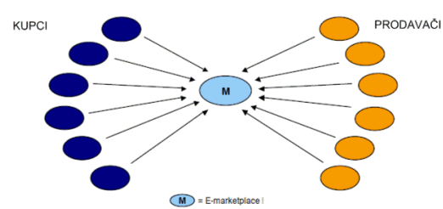
www.poslovniforum.hr/projekti/007s4.gif

2.Vrste web tržnice
Postoje četiri vrste web tržnice:
1. web tržnica osnovan od strane kupaca koje je osnovao kupac
2. web tržnica osnovan od strane ponuđača koje je osnovao ponuđač
3. neovisna web tržnica
4. osnovani od strane davatelja tehnologije koje je osnovao davatelj tehnologije
Sve vrste imaju zajedničko da tvore virtualnu tržnicu gdje kupci, dobavljači, distributeri i prodavači pronalaze i izmjenjuju informacije o svojim potrebama putem jednog sutava za razmjenu informacija (softversko rješenje koje tvori sustav zvan e-marketplace).

2.1. Web tržnica koje je osnovao kupac
Slika 2. Model (e-marketplacea) koje je osnovao kupac
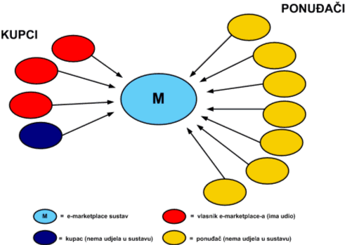
www.poslovniforum.hr/projekti/007s4.gif
Taj je model e-marketplace elektroničkoga tržišta osnovao konzorcij kupaca, kako bi bolje organizirali kupnju i distribuciju proizvoda njihovih dobavljača putem interneta.
Primjeri su: Covisint, GlobalNetXchange.

2.2.Web tržnica koju je osnovao dobavljač
Slika 3. Model (e-marketplacea) koje je osnovao dobavljač
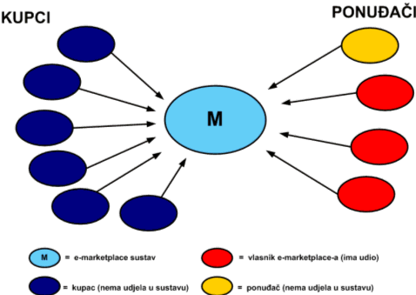
www.poslovniforum.hr/projekti/007s4.gif
Taj je model e-marketplace-a je osnovan od straneosnovao konzorcij ponuđača i prodavača, kako bi bolje organizirali prodaju i distribuciju proizvoda do njihovih kupaca putem interneta.
Primjeri su: Global Healthcare Exchange and MetalSite.
2.3.Neovisna web tržnica
Slika 4 Model neovisnoga e-marketplace-a
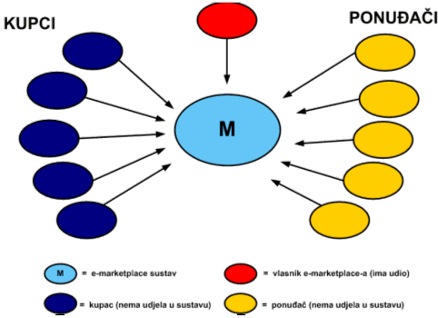
www.poslovniforum.hr/projekti/007s4.gif
Taj je model e-marketplace-a je osnovan od strane osnovala nezavisna organizacija ili tvrtka, čiji je glavni interes u ostvarivanju prihoda kroz trgovinu obavljenu putem e-marketplace-a između kupaca i ponuđača.
Primjeri su: Alibaba.com, BT Trading Places (www. bt.com/tradingplaces), eBay

2.4.Web tržnica osnovana od strane davatelja tehnologije
Slika 5 Model (e-marketplacea) koje je osnovao davatelj tehnologije
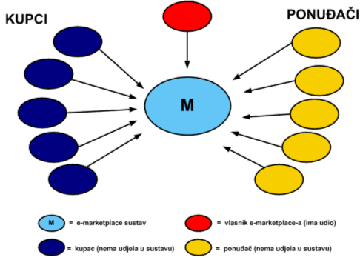
www.poslovniforum.hr/projekti/007s4.gif
Taj je model e-marketplace-a osnovao davatelj tehnologije, tj. tvrtka koja je tehnološki razvilae-marketplace-a. Glavni im je interes u i promoviranju njihovih tehnologija i pružanju usluga kupcima i ponuđačima.
Primjeri su: SAP - mysap.com, Oracle - oracleexchange.com.
3.Poslovni model web tržnice
Poslovni se model web tržnice očituje u tom što on predstavlja glavnu ulogu u trgovinskim aktivnostima kupaca i ponuđača. Web tržnica je otvorena nekolicini kupaca i ponuđača. Primarno je ona platforma za tgovinu, no sama se ne pojavljuje ni kao kupac ni ponuđač roba i usluga kojima se na njoj trguju.
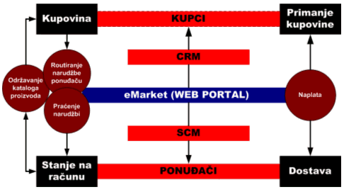
www.poslovniforum.hr/projekti/007s4.gif

Da bi se zadovoljile njegove primarne trgovinske uloge,on mora imati jedan od sljedećih oblika:
• aukcija
• oglasnik
• burza
• katalog
• katalog sa on-line narudžbom
• robna razmjena
• fiksna cijena
4.Profitabilnost web tržnice
Web tržnice mogu ostvarivati prihode iz različitih izvora, prihodi većinom ovise o vrsti korisnika koji trguju i o vrsti web tržnice. Provizije se od transakcija ponekad uzimaju i od kupaca i ponuđača.
Većinom su glavni izvori prihoda:
• od pretplate korisnika
• postotak od vrijednosti transakcije
• fiksni postotak od transakcije
• određena cijena od promoviranja proizvodnog kataloga tvtke
• od reklama
• dodatne usluge, npr. logistika, finacije
U početku se vjerovalo da će najvećim dijelom prihodi biti ostvarivani od postotka vrijednosti transakcija, no praksa je pokazala da se danas najviše prihodi ostvaruju od prihoda koji su ostvareni pretplatom njezinih korisnika.

5.Prednosti web tržnice
Poslovne su prilike različitih tvrtki i njihovih branši takve da se ne mogu sve lagano prilagoditi načinu poslovanja koje nudi web tržnica tj. e-market. Neke su od prednosti e-market-a za kupce i ponuđače:
• trgovina na e-market-ima omogućava transparentnost tržišta kroz potpuni pregled u stvarnom vremenu cijena, dionica, vremena isporuke i uvjeta plaćanja; na taj su način tvrtkama dostupnije pravovremene informacije za kvalitetnije poslovno odlučivanje
• e-market-a posredovanjem se pojednostavljuje međunarodno poslovanje, a za tvrtke je mnogo jednostavnije da tim putem dođu do ciljanog tržišta i da nemaju potrebe ulagati dodatna sredstva u marketing
• trgovina i rad su na e-marketu neprestani (24/7) i time se prelazi preko vremenskoga i lokalnoga ograničenja rada te vrste informacijskoga sustava.
• poslovna inteligencija (BI) – praćenje objektivnog stanja na tržišu proizvodnje i kupovine u tom sektoru
5.1.Prednosti web tržnice za ponuđača
• ima ciljano tržište za plasman svojih proizvoda
• pristup alatima za održavanje informacija o proizvodu na jednom mjestu
• mogućnost interakcije s kupcima (mišljenje o proizvodu)
• mogućnost uvida u konkurentske cijene proizvoda
• mogućnost primanja narudžbi bez vlastitog sustava za e-commerce na vlastitim stranicama
• postizanje najbolje tržišne cijene za proizvode
• spoznaja o novim tržištima
• smanjenje administrativnih troškova
• proširivanje postojećeg distribucijskog kanala
5.2.Prednosti web tržnice za kupca
• kvalitetan i učinkovit način pretraživanja, usporedbe i kupovine proizvoda
• svaka transakcija može uštedjeti vrijeme i novac
• obnovljene i pravovremene informacije o dostupnosti i cijenama proizvoda
• direktni kontakt s prodavačem ili proizvođačem

6.Mogućnosti implementacije web tržnice
Mogućnosti implementacije su raznolike i na horizontalnim i vertikalnim područjima. Manje tvrtke mogu upotrebljavati postojeću infrastrukturu e-market-a za rad s kupcima i dobavljačima. Veće tvrtke trebaju izgraditi sustav za eksternu integraciju s EDI/XML alatima za povezivanje s postojećim informacijskim sustavom tvrtke i e-marketau realnom vremenu. Prije svega je potrebno kvalitetno definirati potrebe kupaca i ponuđača, kao i njihovu konkretnu korist iz sudjelovanja i poslovanja putem takvoga informacijskog sustava.
Graf 1. Rast broja e-martketplaces-a u 2000. godini
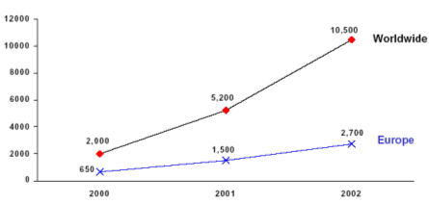
www.poslovniforum.hr/projekti/007s4.gif

7.Ebay
Najpoznatija Web tržnica. Po vrsti osnivanja pripada neovisnome-marketplaces-u.EBay pruža online uslugu aukcija i kupnje. Osim originalne i glavne web stranice u SAD-u, eBay je osnovao svoje stranice u mnogim drugim zemljama kao što su: Australija, Austrija, Belgija, Kanada, Kina, Francuska, Njemačka, Indija, Italija, Poljska, Velika Britanija. Hrvatska eBay stranica još ne postoji.
Ideja o eBay-u počela je 1995. godine, kada je Pierre Omidyar napravio web site originalno nazvan “AuctionWeb” i na njemu objavio kako stavlja na aukciju pokvareni laser. Nije očekivao kako će uopće prodati laser, ali on je postigao cijenu od $14.83. Uskoro je nastao eBay, skraćeno od “Echo Bay” i 1998. godine www.ebay.com je krenuo u javnost.
Postoje različite vrste aukcija:
Auction-style – dopušta prodavaču da ponudi jednu ili više stvari za prodaju na određen broj dana.
Fixed Price – dopušta prodavaču da punudi jednu ili više stvari na prodaju po “buy it now” cijeni. Kupci koji pristanu platiti tu cijenu automatski “pobjeđuju” na toj aukciji.
Dutch Auctions – prodavač može ponuditi dvije ili više identičnih stvari u istoj aukciji. Kupci se mogu natjecati za totalni broj ponuđenih stvari.
Nakon svake tansakcije, i kupac i prodavač imaju mogućnost ocijenti jedan drugoga. Mogu ostaviti “pozitivnu,” “negativnu” ili “neutralnu” ocjenu s komentarom koji ne smije biti duži od 80 znakova. Na taj način ako kupac ima ikakav problem, kao npr. da mu ono što je kupio nikad nije stiglo, on može ostaviti svoj komentar pa tako idući potencijalni kupci odmah mogu vidjeti da li je neki prodavač na “lošem glasu” i tako automatski odustati od kupovine njegovih stvari.
Nedostaci ovakvog načina zaštite
-i male i velike transakcije imaju jednaku težinu u ocjeni prodavača,80 znakova za komentar je premalo za potpunu listi kritika,korisnici ponekad nisu željni ostaviti iskene komentare iz straha da će i sami dobiti iste…
Zabranjene stvari: duhanski proizvod, alkohol, droga,nacističko znakovlje,bootleg (neautoizirane snimke koncerata),oružje i municija,životinje,učiteljska izdanja udžbenika,ljudski organi,lutrijski listići

http://www.thirdwayblog.com/images/1600/ebay_logo.jpg

8.Zaključak
E-commerce (elektronička trgovina) povezuje kupce, prodavače, opskrbljivače i zaposlene na način koji se nikad nije mogao postići u klasičnoj obradi.
Internet kao globalna mreža informacija i podataka omogućuje brz plasman roba ili usluga te rast gospodarstva svake zemlje.
Koristi potrošača primjenom interneta proizlaze iz strukturnih karakteristika medija te uključuju dostupnost informacija putem pretraživačkih mehanizama u on-line vezi te pregled proizvoda ili usluga prije nabave. Komercijalni Web danas sadrži svjetsku ponudu roba ili usluga te omogućuje elektroničko poslovanje u maloprodaji i veleprodaji.
Web tržnica je novi trend u digitalnom načinu poslovanja gdje se virtualno na jednom mjestu susreću ponuđači i potraživaći. Globalizacija omogućuje da taj način poslovanja nema granica u trgovini i međusobnoj interakciji njezinih sudionika. Hrvatska bipoduzeća trebala prihvatiti taj način suvremenoga trgovanja.

Literatura:
www.hicom-team.com/skripte/download/istrazivanje.doc 19.3.2008.
http://portal.ludbreg.hr/kolumne/show.asp?kol=58 19.3.2008.
http://www.poslovniforum.hr/projekti/007.asp 19.3.2008.

